选择题——新民主主义革命
新民主主义革命的兴起
第9课 五四运动和中国共产党的成立
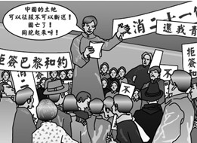
1、（2009·福州市）右图反映的历史事件是（ ）
A．虎门销烟 B．北伐战争
C．五四运动 D．南京大屠杀
答案: B
2、（2009·重庆）90年前，声势浩大的五四运动爆发。下列有关五四运动的表述，正确的是（ ）
A．爆发的地点在上海
B．运动取得了了彻底的胜利
C．是中国旧民主主义革命的开端
D．是彻底的反帝反封建的爱国运动
答案：D
3、（2009·浙江金华）1919年5月3日晚，邵飘萍(金华籍)在北大作了中国外交失败的经过及原因的演讲，呼吁青年学生挺身而出，救亡图存。邵飘萍演讲的次日，北京爆发了一场运动。这场运动的性质是（ ）
A．思想解放运动 B．资产阶级改良运动 C．反帝爱国运动 D．资产阶级民主革命
答案：C
4、（2009·潍坊）潍坊历史上“打倒倭寇，打倒卖国贼”、“收复胶济铁路，还我山东”等口号出现于（ ）
A.新文化运动中 B.五四运动中 C.抗日战争中 D.解放战争中
答案：B
5、（2009·福建龙岩）爱国主义是中华民族精神的核心。近代史上“外争主权，内除国贼”、“誓死力争，还我青岛”等爱国口号出现于（ ）
A．新文化运动 B．五四运动 C．抗日战争 D．解放战争
答案：B
6、（2009·乐山）下列口号，最能完整地体现右图所反映历史事件性质的是（ ）

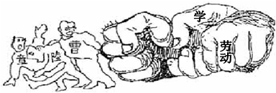

A．“废除二十一条”
B．“还我山东”
C．“拒绝和约签字”
D．“外争国权，内惩国贼”
答案：D
7、（2009·山东临沂）14.新中国建立后，中央人民政府于1949年12月正式宣布以5月4日为中国青年节。这是因为，中国近代史上“五月四日”曾发生了（ ）
A.北京学生发起的反帝爱国运动 B.农民阶级领导的反帝爱国运动
C.资产阶级领导的反帝反封建运动 D.上海工人发起的全国罢工运动
答案：A
8、（2009·重庆綦江县）7. 5月4日，北京学生高呼“外争国权，内惩国贼”、 “废除二十一条”、“拒绝和约签字”等口号，发表宣言，揭露帝国主义的强盗行为，举行示威游行，痛打卖国贼章宗祥，火烧曹宅……该运动的发生距今已经有（ ）
A．90年 B．180年 C．80年 D．100年
答案：A
9、（2009·苏州）7．对联是我国人民喜闻乐见的一种文学艺术形式，其内容常具有明显的时代气息。“共争青岛归还，同看国贼罢黜；欢呼学生复课，庆贺商店开门。”这副书写于1919年的对联与下列哪一历史事件有关？（ ）
A．辛亥革命 B．五四运动 C．北伐战争 D．抗战胜利
答案：B
10、（2009·连云港）民族觉醒往往激发出强大的民族精神力量。1919年，这股“民族精神力量”表现为（ ）
A．洋务运动 B．戊戌变法 C．五四运动 D．抗日战争
答案：C
11、（2009·江苏宿迁市）下图历史人物都是我党的早期领导人，其中只有一位参加过中国共产党第一次全国代表大会，他是（ ）
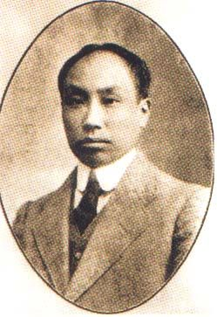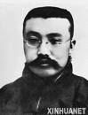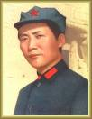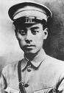
A．陈独秀 B．李大钊 C．毛泽东 D．周恩来
答案：C
12、（2009·湖南衡阳市）周恩来总理曾经说过，新民主主义革命的历史，就是从天安门到天安门。你认为前一个“天安门”是指哪一重大历史事件？（ ）
A.新文化运动 B.五四运动 C.北平和平解放 D.开国大典
答案：B
13、（2009·湖北黄石）民国八年，在北京《晨报》中可能看到的消息是（ ）
A．北洋政府罢免曹汝霖等卖国贼职务 B．北伐军进军迅速，连克汀泗桥、贺胜桥
C．蒋介石任黄埔军校校长 D．汪精卫叛变革命，屠杀共产党员和革命群众
答案：A
14、（2009·山西太原）彻底反对帝国主义和封建主义的爱国运动是（ ）
A．戊戌变法 B．新文化运动 C．五四运动 D．工农红军长征
答案：C
15、（2009·广东揭阳）今年是五四运动多少周年纪念（ ）
A．60周年 B．70周年 C．80周年 D．90周年
答案：D
16、（2009·湖南娄底）某年某天早晨，北京的王大妈出门买菜，刚上街就碰到一队群情激愤的学生打着旗帜，高呼口号在街上游行，其中可听到这么一些口号：“外争国权，内惩国贼！”“废除二十一条！”“还我青岛”“拒绝和约签字！”王大妈不知发生了什么大事，你知道吗？（ ）
A.义和团运动 B.新文化运动 C.辛亥革命 D.五四运动
答案：D
17、（2009·湖北荆州）“共争青岛归来，同看国贼罢黜；欢呼学生复课，庆贺商店开门。”与这副对联相关的历史事件是（ ）
A.五四运动 B.新文化运动 C.戊戌变法运动 D. 实业救国运动
答案：A
18、（2009·福建泉州南安市）形成于新民主主义革命开端的民族精神是（ ）
A.五四精神 B.井冈山精神 C.长征精神 D.抗日精神
答案：A
19、（2009·徐州）据史料记载，“邳县(今徐州邳州市)各界在县公共体育场召开万人大会，提出力争青岛、废除密约、惩办国贼等口号”。当时邳县各界人士热烈响应的是（ ）
A．武昌起义 B．五四运动 C．南昌起义 D．西安事变
答案：B
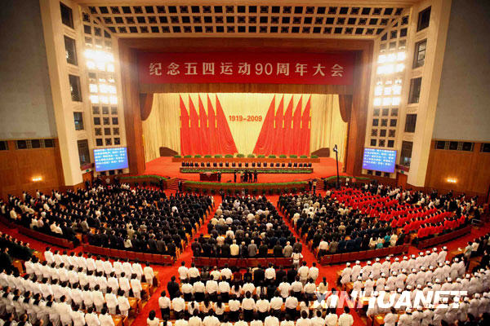
20、（2009·湖北恩施州）纪念五四运动90周年大会于2009年5月4日在北京举行，胡锦涛等党和国家领导人出席（见右图）。下列关于五四运动的说法，正确的是（ ）
A．它是中国近代史的开端
B．它标志着中国新民主主义革命的开始
C．它在客观上促进了中国资本主义的发展
D．这次运动的主力是学生
答案：B
21、（2009·贵阳）1919年5月5日以后，在北京的许多商铺门前纷纷贴出了：“罢学救亡，罢市救亡，我两界挺身而出；民心不死，民国不死，愿诸君努力进行”这样的对联，为的是支援（ ）
A．维新变法运动 B．新文化运动 C．洋务运动 D．五四爱国运动
答案：D
22、（2009·广东）右图标语内容所反映的历史事件是（ ）
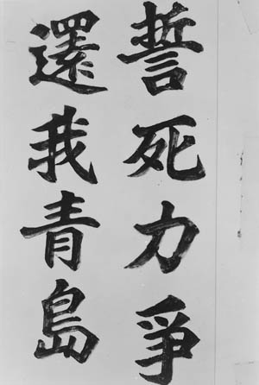
A．九一八事变 B．五四运动
C．七七事变 D．西安事变
答案：B
23、（2009·山东枣庄）我们今天的许多节假日都与历史上发生的重大事件有关。下列事件与“青年节”有关的是（ ）
A．虎门销烟 B．五四运动
C．中国共产党“一大” D．南昌起义
答案：B
24、（2009·福建莆田）今年是五四运动爆发90周年。李明同学搜集了有关五四运动的标语和口号，其中最能反映五四运动性质的一条是（ ）
A．还我青岛 B．废除“二十一条”
C．拒绝在和约上签字 D．外争国权，内惩国贼
答案：D
25、（2009·吉林）“上海小楼，南湖游船，开天辟地，谱写新篇”描述的历史事件是（ ）
A．中国同盟会的成立 B．中华民国的建立
C．南京国民政府的建立 D．中国共产党的成立
答案：D
26、（2009·烟台B卷）《2004—2010年全国红色旅游发展规划纲要》提出要培育形成12个重点“红色旅游区”， 其中属于沪浙（上海、浙江）红色旅游区的主题是（ ）
A．开天辟地，党的创立 B．遵义会议，生死攸关
C．延安精神，革命圣地 D．开国大典，国旗飘扬
答案：A
27、（2009·湖南耒阳）今年是五四运动 周年。
A.70 B.80 C.90 D.100
答案：C
28、（2009·福建惠安）每年的五四青年节来源于五四运动，主要是因为在运动中青年学生发挥了（ ）
A.领导作用 B.主力军作用 C.决定性作用 D.先锋作用
答案：D

第10课 国民革命运动
1、（2009·福州市）l924年，国民党在广州创办的培养军事政治人才的学校是（ ）
A．京师同文馆 B．马尾船政学堂 C．京师大学堂 D．黄埔军校
答案：D
（2009·福建泉州永春县）8.北伐战争的主要对象不包括（ ）
A.袁世凯 B.吴佩孚 C.孙传芳 D.张作霖
答案：A
2、（2009·山东日照）“打倒列强，除军阀；国民革命成功，齐欢唱……”这首慷慨激昂的《国民革命歌）唱响于（ ）
A．辛亥革命时期 B．北伐战争时期 C．抗日战争时期 D．解放战争时期
答案：B
3、（2009·新疆）中国曾爆发了一场“推翻军阀，统一中国”的革命战争，这场革命战争是（ ）
A．北伐战争 B．武昌起义 C．秋收起义 D．抗日战争
答案：A
4、（2009·扬州）下列有关黄埔军校的表述正确的是（ ）
A.孙中山亲自担任军军校校长 B.军校尤其注重军事训练
C.军校注重学习美国建军经验 D.军校是国共合作的主要成果
答案：D

第11课 人民军队的建立
1、（2009·福建泉州安溪县）“井冈山，两件宝，历史红，山林好”。说井冈山“历史红”的主要依据是（ ）
A.建立了中华苏维埃政府 B.点燃了工农武装割据的星星之火
C.是中国共产党创建人民军队的开始 D.党的第一代领导核心开始形成
答案：B
2、（2009·福建龙岩）与中国人民解放军的创建有直接关系的是（ ）
A．武昌起义 B．广州起义 C．秋收起义 D．南昌起义
答案：D
3、（2009·浙江嘉兴）许多地方被称为革命圣地，是因为它跟重大的革命历史事件有关。下列对应正确的是（ ）
A．瑞金——红军主力大会师 B．南 昌——红色政权的建立
C．遵义——红军长征出发地 D．井冈山——红色根据地创建
答案：D
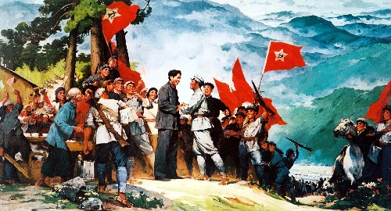
4、（2009·四川甘孜州）右图反映的是中国革命史上的一件大事——井冈山会师。画中会师的双方是（ ）
A．朱德、毛泽东的队伍——陈毅的队伍
B．朱德、陈毅的队伍——刘伯承的队伍
C．朱德、周恩来的队伍——毛泽东的队伍
D．朱德、陈毅的队伍——毛泽东的队伍
答案：D
5、（2009·山西）中国工农红军第一支坚强队伍创建于（ ）
A．南昌 B．井冈山 C．瑞金 D．吴起镇
答案：B
6、（2009·江西）“这里是军旗升起的地方，这里是人民军队的摇篮”。请你判断，句中的“这里”是指（ ）
A．井冈山 B．南昌 C．瑞金 D．上饶
答案：B
7、（2009·武汉）近代以来，中国革命和建设经历了从“向西方学习”到“走自己的路”的艰辛探索。下列图片及文字说明，能够用来介绍中国共产党开始走上了一条农村包围城市独特革命道路的是（ ）
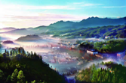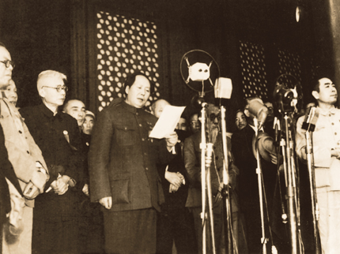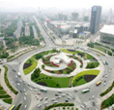
A.井冈山革命根据地 B.开国大典 C.武汉光谷
答案：A
8、（2009·河北）中国共产党走上符合中国国情的革命道路始于（ ）
A．南昌起义 B．井冈山革命根据地的开辟
C．遵义会议的召开 D．西安事变的和平解决
答案：B
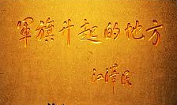
9、（2009·烟台）右图是江泽民为南昌的题词。下列史实与此有关的是（ ）
A.诞生了中国工农红军第一支坚强的队伍
B.打响了武装反抗国民党反动派的第一枪
C.建立了中国第一块农村革命根据地
D.创办中国国民党陆军军官学校
答案：B
10、（2009·广东）“井冈山，两件宝，历史红，山林好。”“历史红”的主要依据是毛泽东在井冈山（ ）
A．成立了中国共产党早期组织 B．发动了秋收起义
C．创立了第一个农村革命根据地 D．打响了武装反抗国民党反动派的第一枪
答案：C
11、（2009·湖北荆门）下列民主革命时期的红色旅游资源中，位于今湖南省境内的是（ ）
A.南昌起义旧址 B.三湾改编旧址 C.文家市决策旧址 D.井冈山会师旧址
答案：C
12、（2009·福建惠安）小华为“建军82周年图片展”搜集了以下四幅图片，其中与纪念南昌起义直接相关的是（ ）
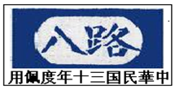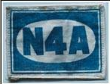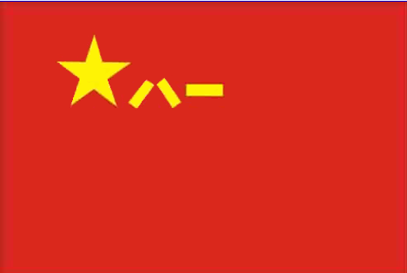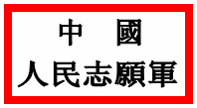
A B C D
答案：C
第12课 红军长征
1、（2009·福建泉州永春县）长征途中，标志着红军跳出敌人包围圈的是（ ）
A.攻占遵义 B.巧渡金沙江 C.四渡赤水河 D.强渡大渡河
答案：B
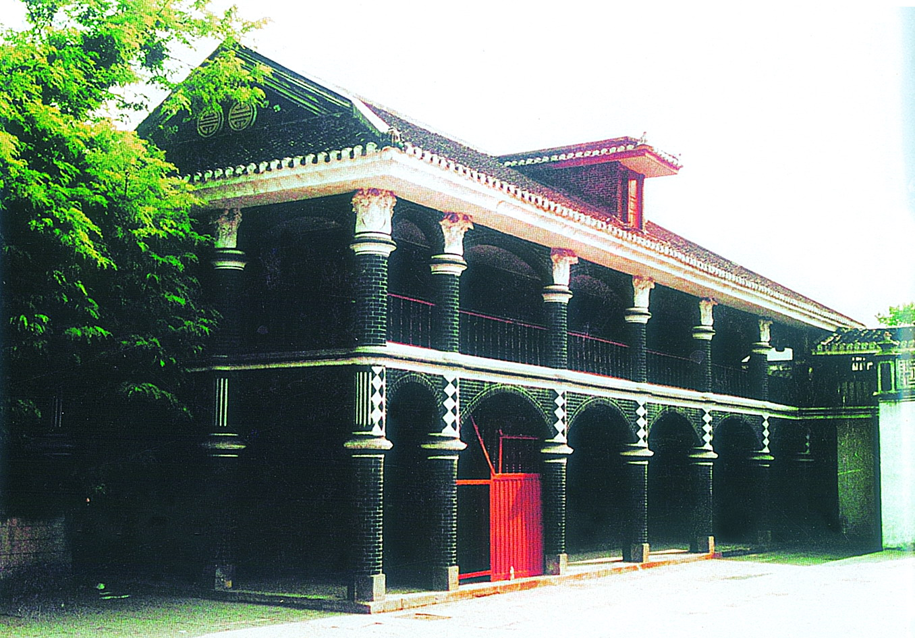
2、（2009·重庆綦江县）右图地点发生的事件，在中国共产党历史上是生死攸关的转折点，这一地点是（ ）
A．汉口 B．遵义 C．吴起镇 D．会宁
答案：B
3、（2009·广东揭阳）挽救了红军，挽救了中国革命，成为党史上生死攸关转折点的是（ ）
A．北伐战争 B．红军长征 C．遵义会议 D．中国七大
答案：C
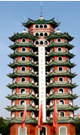
4、（2009·四川宜宾）右图所示是位于我国某省会宁地区的“中国工农红军长征第一二四方面军会师纪念塔”。根据你对红军长征历史的了解，这一纪念塔应该在今天的（ ）
A．江西省 B．四川省 C．甘肃省 D．陕西省
答案：C
5、（2009·湘潭市）红军在长征途中开始获得军事主动权的事件是（ ）
A．红六军团西征 B．中央红军在长征初期突破敌人四道封锁线
C．中央红军通道转兵 D．红二、六军团开始长征
答案：C
6、（2009·湖北黄石）黄石某中学决定暑期组织学生进行“红色旅游，重走长征路感受长征精神”，他们选择的路线应是（ ）
A．瑞金—金沙江—大渡河—赤水—吴起镇 B．瑞金—大渡河—金沙江—赤水—吴起镇
C．瑞金—赤水—金沙江—大渡河—吴起镇 D．瑞金—大渡河—赤水—金沙江—吴起镇
答案：C
7、（2009·河南）—位经历过长征的老红军曾激动的向同学们讲述着几十年前那一幕幕艰难困苦的场面。下面地点中不可能出现在他的讲述中的是（ ）
A．湘江 B．松花江 C．乌江 D．赤水河
答案：B
8、（2009·湖北恩施州）下列各项表述中，错误的是（ ）
A．黄埔军校是国共合作后建立的一所革命军校
B．南京国民政府代表的是大地主大资产阶级利益
C．1935年遵义会议的召开成为中国共产党历史上生死攸关的转折点
D．1936年10月进行战略转移的红军三大主力在吴起镇胜利会师，宣告长征胜利结束
答案：D
9、（2009·贵阳）2006年5月，央视主持人翠永元带领21名体验者重走长征路。这支队伍在出发前，计划在我们贵州境内应走的地方有（ ）
①遵义 ②赤水 ③乌江 ④黄果树
A．①②③ B．②③④ C．①②④ D．①③④
答案：A
10、（2009·山东滨州）下面是老红军黄镇在长征途中的速写。
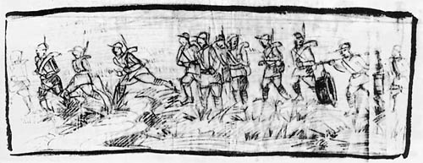
红军过草地
图片反映的史实发生在（ ）
A.国民革命运动时期 B.南昌起义后中国共产党独立领导武装斗争时期
C.抗日战争时期 D.解放战争时期
答案：C
11、（2009·吉林）小红给同学讲“巧渡金沙江”的故事，与此故事相关的重大历史事件是（ ）
A．井冈山会师 B．红军长征 C．平型关大捷 D．抗美援朝
答案：B
12、（2009·达州）达州历来被称为革命老区，当年红军长征途中活动于该地区并建立了川陕革命根据地的是（ ）
A．红四方面军 B．红二方面军 C．红一方面军 D．红二、六军团
答案：A

第四学习主题 中华民族的抗日战争
第13课 抗日救亡运动
1、（2009·山东德州德城区）从1995年开始，沈阳市每年都会在某日的夜晚鸣响防空警报，以示不忘国耻。这一作法在海内外引起强烈反响。那么这一作法所特选的日子应是（ ）
A.1月1日 B.7月7日 C.8月13日 D.9月18日
答案：D
2、（2009·福州市）1936年张学良、杨虎城联合发动了对蒋介石的“兵谏”，这就是震惊中外的（ ）
A．九一八事变 B．西安事变 C．七七事变 D．重庆谈判
答案：B
3、（2009·福建泉州安溪县）西安事变发生后，中共主张和平解决，主要是因为（ ）
A.有助于形成全民族抗战的局面 B.国民政府已经开始积极抗战
C.抗日民族统一战线已正式形成 D.国共两党矛盾已经消除
C.青年学生在这次运动中起了主力军的作用 D.掀起了全国抗日救亡运动的新高潮
答案：A
4、（2009·四川甘孜州）标志着十年内战基本结束，国共合作抗日局面开始出现的历史事件是（ ）
A．九一八事变的爆发 B．西安事变的和平解决
C．卢沟桥事变的爆发 D．中共七大的召开
答案：B
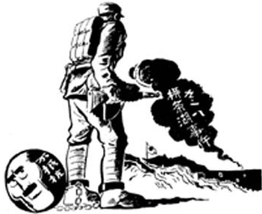
5、（2009·山东威海）右图漫画《东北军脚上的镣铐》反映的历史事件发生于（ ）
A．1927年 B．1931年 C．1936年 D．1937年
答案：B
6、（2009·山西）促成抗日民族统一战线初步形成的事件是（ ）
A．九一八事变 B．西安事变
C．七七事变 D．八一三事变
答案：B
7、（2009·江西）中国人民的抗日战争前后坚持了十四年，经历了“局部抗战”和“全面抗战”两个阶段。其“局部抗战”开始的标志是（ ）
A．九一八事变 B．西安事变 C．七七事变 D．台儿庄战役
答案：A
8、（2009·山西太原）抗日民族统一战线初步形成的标志是（ ）
A．西安事变的和平解决 B．九一八事变 C．卢沟桥事变 D．重庆谈判
答案：A
9、（2009·广东揭阳）蒋介石在下列事件后对日本实行不抵抗政策（ ）
A．九一八事变 B．一二八事变 C．七七事变 D．八一三事变
答案：B
10、（2009·湖北恩施州） 2009年5月26日，中共中央总书记胡锦涛与国民党主席吴伯雄在人民大会堂举行了会谈。在抗日战争时期，国共两党第二次合作初步形成的标志是（ ）
A．九一八事变 B．西安事变的和平解决 C．七七事变 D．中共七大的召开
答案：B
11、（2009·福建莆田）国共两党第二次合作初步形成的标志是（ ）
A．“九一八事变” B．西安事变的和平解决 C．“七七事变” D．国民党公布国共合作宣言
答案：B
12、（2009·广西河池）中国人民的局部抗日战争开始于1931年的（ ）
A．九一八事变 B．北伐战争 C．红军长征 D．西安事变
答案：A
13、（2009·山东东营）某历史博物馆一展厅的主题词是：“发动‘兵谏’，逼蒋抗日”。与该展厅主题相对应的事件主要是（ ）
A．九一八事变 B．西安事变 C．卢沟桥事变 D．台儿庄战役
答案：B

第14课 全国抗日战争的开始
1、（2009·福建龙岩）九年级8班准备进行“1919～1949年历史图片展”，小明找到一张《中国军队血战卢沟桥》的图片，你认为应该归在下列哪一个栏目（ ）
A．国民革命洪流奔涌 B．十年对峙烽火绵延
C．八年抗战同仇敌忾 D．解放战争革命胜利
答案：C
2、（2009·河南）建筑是浓缩的历史，下列建筑中见证了中国全面抗战开始的是（ ）
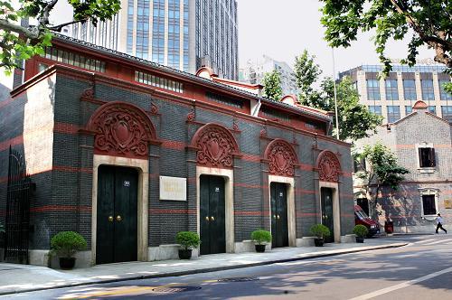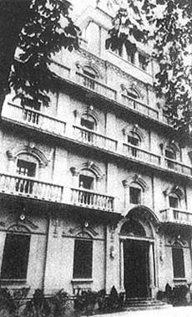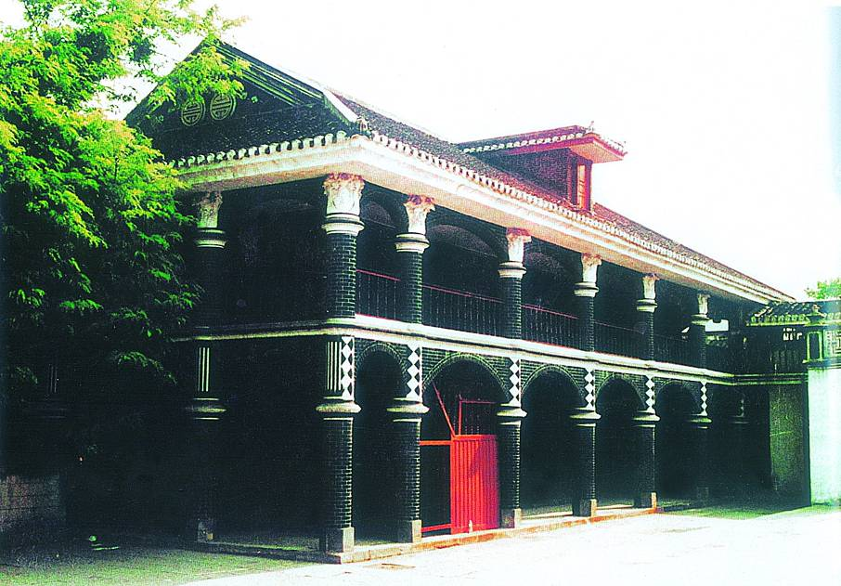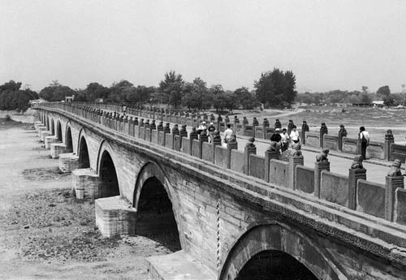
中国共产党第一次 南昌起义 遵义会议会址 卢沟桥
全国代表大会会址 指 挥 部
A B C D
答案：D
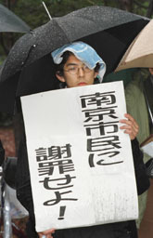
3、（2009·福建泉州）右图是一位日本青年手举“”的标语牌，参加抗议日本右翼篡改历史教科书的活动。“向南京市民谢罪”是因为当年日军（ ）
A.挑起了甲午中日战争 B.制造了九一八事件
C.发动了南京大屠杀 D.发动了全面侵华战争
答案：C
4、（2009·湖南衡阳市）当前，《南京！南京！》影片热播，人们由此重新审视战争中的罪恶与人性。南京大屠杀发生在（ ）
A．1931年9月 B．1935年12月
C．1937年12月 D．1940年秋
答案：C
5、（2009·湖北襄樊）揭开中华民族抗战序幕的事件是（ ）
A．九一八事变 B．卢沟桥事变 C．西安事变 D．日本侵占东北三省
答案：B
6、（2009·徐州）一位日本青年手举“向南京市民谢罪"的标语牌参加抗议日本右翼势力篡改历史教科书的活动(见右图)。其“谢罪”针对的是日本侵略者（ ）
A．签订的《马关条约》 B．发动的九一八事变
C．发动的七七事变 D．进行的南京大屠杀
答案：D
7、（2009·北京朝阳）日本法西斯进行细菌战实验的“死亡工厂”在（ ）
A．南京 B．华沙 C．哈尔滨 D．布痕瓦尔德
答案：C

第15课 国共合作抗日
1、（2009·浙江金华）为了取得抗战的胜利，国共两党实现合作。其合作的形式是（ ）
A．成立中国同盟会 B．组成世界反法西斯联盟
C．组成民主联合战线 D．建立抗日民族统一战线
答案：D
2、（2009·成都）在中华民族伟大而悲壮的抗日战争中，川军将领王铭章在哪一次战役中为国捐躯？（ ）
A．淞沪会战 B．滕县战役 C．太原会战 D．武汉会战
答案：B
3、（2009·南京）小丽同学以“中国人民抗击外来侵略”为主题整理所学内容，其中搭配不当的是（ ）
A．林则徐——虎门销烟 B．左宗棠——收复新疆
C．邓世昌——黄海大战 D．彭德怀——台儿庄战役
答案：D
4、（2009·苏州）今天的人们生活在“信息时代”，互联网成为人们学习生活的重要内容。假如你在百度搜索引擎中输入“1940年下半年”、“彭德怀”、“交通破袭战”这三个关键词，最有可能出现的历史事件是（ ）
A．淮海战役 B．平型关战役 C．百团大战 D．台儿庄战役
答案：C
5、（2009·四川甘孜州）李宗仁指挥的自抗战以来国民党正面战场所取得的一次重大胜利的战役是（ ）
A．淞沪会战 B．太原会战 C．台儿庄战役 D．百团大战
答案：C
6、（2009·山东威海）抗日战争中，中国军队主动出击日军的最大规模战役是（ ）
A．平型关大捷 B．台儿庄战役 C．百团大战 D．挺进大别山
答案：C
7、（2009·四川宜宾）中华民族的抗日战争是中国人民反对外来侵略第一次取得胜利的解放战争，下列搭配正确的是（ ）
A．九一八事变——全国性抗日战争从此爆发
B．西安事变——抗日民族统一战线正式形成
C．台儿庄大捷——中国抗战以来的第一次大捷
D．百团大战——中国军队主动出击日军的最大规模战役
答案：D
8、（2009·湘潭市）下列为创建新中国作出贡献的元帅中属于湘潭籍的是（ ）
A．罗荣桓 B．叶剑英 C．贺龙 D．彭德怀
答案：D
9、（2009·烟台B卷）美国记者史沫特莱曾对一场战役作这样报道：“整个华北地区，从晋北山区到东海岸．从南面的黄河到北面的长城，都成了战场，……一百团人打击了敌人在华北的整个经济、交通线和封锁网，战斗是炽烈而无情的。”对上述战役理解正确的是（ ）
A．发生于20世纪30年代
B．是抗日战争以来的首次大捷
C．是抗战以来中国军队主动出击日军的重大规模战役
D．促进了抗日民族统一战线的形成
答案：C
10、（2009·河北）下列连环画反映的史实，体现了中国军民在抗日战争中英勇顽强、不怕牺牲精神的是（ ）
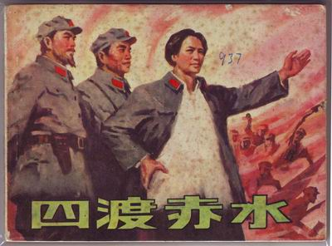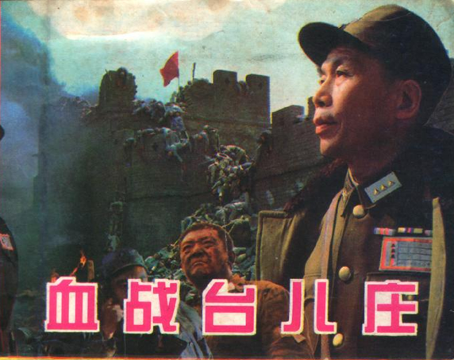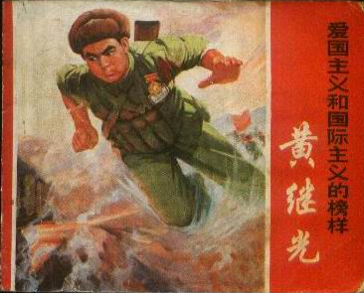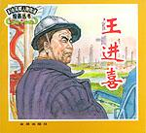
A B C D
答案：B
11、（2009·湖北荆州）中国近代有一首军歌唱到：“铁流两万五千里，直向着一个坚定的方向；苦斗十年锻炼成一只不可战胜的力量……慷慨悲歌奔战场，首战平型关，威名天下扬。”这首军歌是（ ）
A.黄埔学生军军歌 B.志愿军军歌 C.国民革命军军歌 D.八路军军歌
答案：D
12、（2009·福建泉州南安市）右图中八路军臂章中标的“中华民国三十年”是公元（ ）
A.1940年 B.1941年 C.1942年 D.1943年
答案：B
13、（2009·佛山市）《亮剑》中的李云龙有句台词：“我们要主动‘关照’日本鬼子，让它尝尝被八路军打的滋味。”能有力地证明这一台词的战役是（ ）
A．淞沪会战 B．台儿庄战役 C．百团大战 D．淮海战役
答案：C
14、（2009·广东）“晴天霹雳太行山，万里阴霾一鼓收。英帅朱彭筹此役，意扶危局定神州。”诗中的“此役”指的是（ ）
A．平型关战役 B．台儿庄战役 C．百团大战 D．淮海战役
答案：C
15、（2009·扬州）抗战期间中国军队主动出击日军的规模最大的一次战役的直接指挥者是（ ）
A.李宗仁 B.彭德怀 C.王若飞 D.陈毅
答案：B

第16课 抗日战争的胜利
1、（2009·福建泉州永春县）中国近代史上，中华民族在反抗外来侵略中，唯一取得彻底胜利的是（ ）
A.中英战争 B.中日甲午战争 C.抗日战争 D.解放战争
答案：C
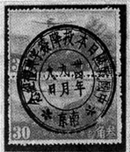
2、（2009·浙江湖州）右图邮票反映的历史事件是（ ）
A．甲午战争 B．戊戌变法
C．洋务运动 D．抗日战争
答案：D
3、（2009·武汉）李钢同学以“中华民族，不屈的脊梁”为主题搜集中国人民反抗外来侵略的史料。在他搜集的史料中，有两条信息是这样评价某一历史事件的①世界反法西斯战争的重要组成部分；②第一次取得完全胜利的民族解决战争。这一历史事件是（ ）
A.鸦片战争 B.抗日战争 C.抗美援朝战争
答案：B
4、（2009·江苏淮安）中国近代反抗外来侵略的斗争曾经屡遭失败，这一局面彻底扭转的标志是（ ）
A.北伐战争的胜利 B.抗日战争的胜利
C.解放战争的胜利 D.抗美援朝战争的胜利
答案：B
5、（2009·扬州）中共七大是中国共产党在民主革命时期召开的最重要的一次代表大会，主要是因为（ ）
A.毛泽东在会上作了《论联合政府》的报告 B.大会指定了党的政治路线
C. 大会确立了毛泽东思想为党的指导思想 D. 大会选举了以毛泽东为首的中央领导集体
答案：C

第五学习主题 人民解放战争的胜利
第17课 全面内战的爆发
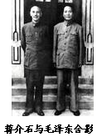
1、（2009·南京）右图这幅照片拍摄于1945年，拍摄地最有可能是（ ）
A．重庆 B．南京 C．延安 D．西安
答案：A
2、（2009·福建泉州）“万急，延安。毛泽东先生勋鉴：‘倭寇投降，世界永久和平局面实现，……特请先生克日惠临陪都，共同商讨……’”这是蒋介石请毛泽东到重庆谈判的电报之一，其主要意图是（ ）
A.顺从民意，争取和平 B.屈从国际压力.停止内战
C.设鸿门宴，借机诱捕 D.争取时间，部署内战
答案：D
3、（2009·连云港）人民解放战争中直逼南京、武汉，揭开全国性战略进攻序幕的是（ ）
A．粉碎重点进攻 B．三大战役 C．千里跃进大别山 D．渡江战役
答案：C
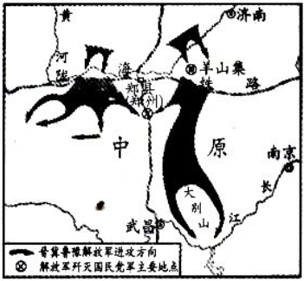
4、（2009·山西）在右图所示战役中，刘伯承号召大家：“面前即使横着刀山火海，我们也必须打过去！狭路相逢勇者胜！”这次战役是（ ）
A．转战陕北 B．孟良崮战役 C．挺进大别山 D．渡江战役
答案：C
5、（2009·青海兰州）1945年抗战胜利后，为了争取国内和平，揭露蒋介石的内战阴谋，中国共产党同国民党进行了（ ）
A．三大战役 B．重庆谈判 C.渡江战役 D．政治协商会议
答案：B
6、（2009·广东揭阳）在解放战争中，揭开全国战略反攻序幕的是（ ）
A．三大战役 B．渡江战役 C．刘、邓大军千里跃进大别山 D．百团大战
答案：C
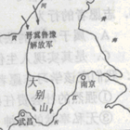
7、（2009·河北）右图所示的重大军事行动，标志着（ ）
A．解放战争开始转入战略进攻 B．解放战争战略决战的开始
C．淮海战役结束 D．南京国民政府被推翻
答案：A
8、（2009·福建晋江）抗战胜利后，蒋介石三邀毛泽东到重庆谈判的主要意图是（ ）
A.设鸿门宴，借机诱捕 B.争取时间，部署内战
C.顺从民意，争取和平 D.屈从国际压力，停止内战
答案：B
9、（2009·河南）西安事变与重庆谈判都是中国近代史上的重大事件，二者的相同点有（ ）
①中国共产党都做出了积极的努力 ②毛泽东都直接参与其中
③都初步出现了有利于中华民族的结果 ④都为国共进一步合作奠定了基础
A．①② B．③④ C．①③ D．②④
答案：C
10、（2009·湖北咸宁）1947年夏，率领晋冀鲁豫解放军主力挺进大别山的是（ ）
①彭德怀 ②贺龙 ③刘伯承 ④邓小平
A.①② B.①③ C.②④ D.③④
答案：D
11、（2009·山东滨州）解放战争时期，人民解放军开始全国性战略进攻的标志是（ ）
A.中共中央转战陕北 B.晋冀鲁豫野战军跃进大别山
C.淮海战役 D.渡江战役
答案：B
12、（2009·新疆）下列人物既参加了西安事变的和谈又参加了重庆谈判的是（ ）
A．毛泽东 B．周恩来 C．叶剑英 D．王若飞
答案：B
13、（2009·湖北孝感）如果让你穿越时空隧道，回到民国34年，你一定会知道在这一年发生的一件历史大事（ ）
A.刘邓大军千里跃进大别山，揭开人民解放军战略反攻序幕
B.重庆人民庆祝《双十协定》的签订
C.国民党军队围攻中原解放区，全面内战爆发
D.中国军民在抗日战场上展开局部反攻
答案：B
14、（2009·湖北荆门）解放战争时期，毛泽东说：“蒋介石两个拳头（指陕北和山东）这么一伸，他的胸膛就露出来了。所以，我们的战略就是要把这两个拳头紧紧拖住，对准他的胸膛插上一刀。”这里说的“插上一刀”指的是（ ）
A.千里跃进大别山 B.百万雄师过大江 C.挺进大西南 D.会师大西北
答案：A

第18课 国民党反动统治的崩溃
1、（2009·山东德州德城区）近代以来，台湾与大陆的关系经历了分离──统一──分离的过程，这一过程与下列哪些事件直接相关（ ）
①《马关条约》签订 ②中华民国建立 ③抗日战争胜利 ④渡江战役胜利
A.①②③ B.①②④ C.①③④ D.②③④
答案：C
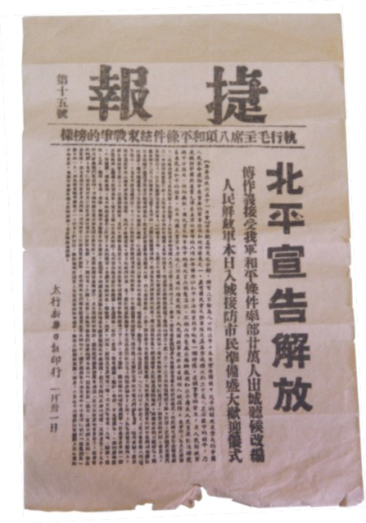
2、（2009·福州市）右图是小华收集的一份《捷报》图片，它报道的信息与某一战役有关，该战役是（ ）
A．辽沈战役
B．平津战役
C．淮海战役
D．渡江战役
答案：B
3、（2009·重庆）下列史实按照其发生的先后顺序排列，正确的是（ ）
①卢沟桥事变 ②西安事变 ③辽沈战役 ④百团大战
A．①②③④ B．③②①④ C．②①④③ D．②①③④
答案：C
4、（2009·重庆綦江县）我县某中学初三年级一班学生，在分组调查綦江历史文化遗产的，了解到：今綦江北渡大桥往上行约200米处的綦江河上，矗立着几个桥墩，它是解放前经南川、万盛、綦江到达重庆的公路大桥遗址。蒋介石曾命令飞机炸毁这座大桥。根据相关历史资料，你认为下列结论正确的是（ ）
A．綦江先于南川解放 B．綦江先于万盛解放
C．重庆先于綦江解放 D．綦江先于重庆解放
答案：D
5、（2009·南京）下列战役发生在解放时期，按时间先后顺序排列正确的是（ ）
①辽沈战役 ②刘邓大军挺进大别山 ③渡江战役 ④淮海战役
A．③①②④ B．②①④③ C．②③④① D．④③①②
答案：B
6、（2009·湘潭市）农民唐和恩使用过的扁担上，刻着他在解放战争时期支援前线所经过的地方，包括山东临沂、江苏徐州、安徽双堆集。由此可以判断他支援过（ ）
A．辽沈战役 B．渡江战役 C．平津战役 D．淮海战役
答案：D
7、（2009·江苏宿迁市）毛泽东曾称赞傅作义是“民族的功臣”，“为和平解决各地战事问题和减轻人民的战争痛苦树立了榜样”。上述评价和哪次战役直接相关？（ ）
A．辽沈战役 B．淮海战役 C．平津战役 D．渡江战役
答案：C
8、（2009·湖南衡阳市） 2009年4月21日，《扬子晚报》刊载了周克玉上将60年前的一首诗：“千帆竞渡断浪飞，万炮齐放敌垒摧。扬子江头雷霆夜，铁军雄师显神威……”它描写的是哪一战役的场景？（ ）
A.台儿庄战役 B.百团大战 C.挺进大别山 D.渡江战役
答案：D
9、（2009·福建泉州南安市）“钟山风雨起苍黄，百万雄师过大江”描述的是解放战争时期什么战役（ ）
A.辽沈战役 B.淮海战役 C.渡江战役 D.平津战役
答案：C
10、（2009·烟台）我国当代著名学者余秋雨说：“废墟是昨天派往今天的使者，废墟让我们把地理读成了历史。”站在南京古城墙的废墟上，我们可以“读到”的历史不包括（ ）
A.中华民国成立 B.中共“一大”召开
C.中国第一个不平等条约的签订 D.蒋家王朝的灭亡
答案：B
11、（2009·贵州安顺）“钟山风雨起苍黄，百万雄师过大江，虎踞龙盘今胜昔，天翻地覆慨而慷。”这是毛泽东同志为庆祝一次重要战役胜利而作，这次战役是（ ）
A.辽沈战役 B.平津战役 C.淮海战役 D.渡江战役
答案：D
12、（2009·山东泰安）右图反映的历史事件是（ ）
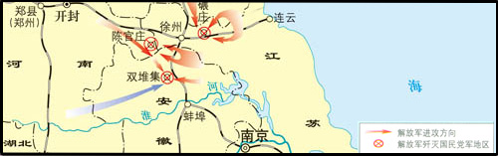
A．渡江战役 B．辽沈战役 C．平津战役 D．淮海战役
答案：D
13.（2009·湖南常德）南京是近代中国历史的缩影。下列史实能印证这一观点的有（ ）
①中国近代第一个不平等条约 ②洋务派创办的江南制造总局
③中华民国成立 ④日本法西斯制造大屠杀惨案 ⑤蒋家王朝覆灭
A．①②③④ B．①③④⑤ C．②③④⑤ D．①②③⑤
答案：B
14、（2009·扬州）发生在人民解放战争时期，与邓小平有关的史实有（ ）
①南昌起义 ②重庆谈判 ③千里跃进大别山 ④淮海战役
A.①②③④ B.①②③ C.②④ D.③④
答案：D
15、（2009·广西玉林）下列解放战争的事实，与毛泽东“宜将剩勇追穷寇，不可沽名学霸王”诗句有关 的是（ ）
A．挺进大别山 B．转战陕北 C．辽沈战役 D．渡江作战
答案：D
16、（2009·湖北黄冈）丁强同学在学校举办纪念建国60周年图片展，其中在一个小栏目里展出了三张图片，分别是《刘邓大军挺进大别山》、《人民解放军向锦州发起进攻》、《淮海战役中的支前民工》。如果给这个小栏目定一个小标题，最合适的是（ ）
A.战略防御到战略进攻 B.战略防御到战略决战
C.重点进攻到全面进攻 D.战略进攻到战略决战
答案：D

